**UNIVERSIDAD CENTRAL DEL ECUADOR**

**INGENIERÍA EN DISEÑO INDUSTRIAL**



**SIMULACIÓN DE PROCESOS**

**EXAMEN FINAL – Ejercicio 05**

Nombre: Flores Michelle

Ing. Giovanny Moncayo

2020-2021

1. **Captura de pantalla**

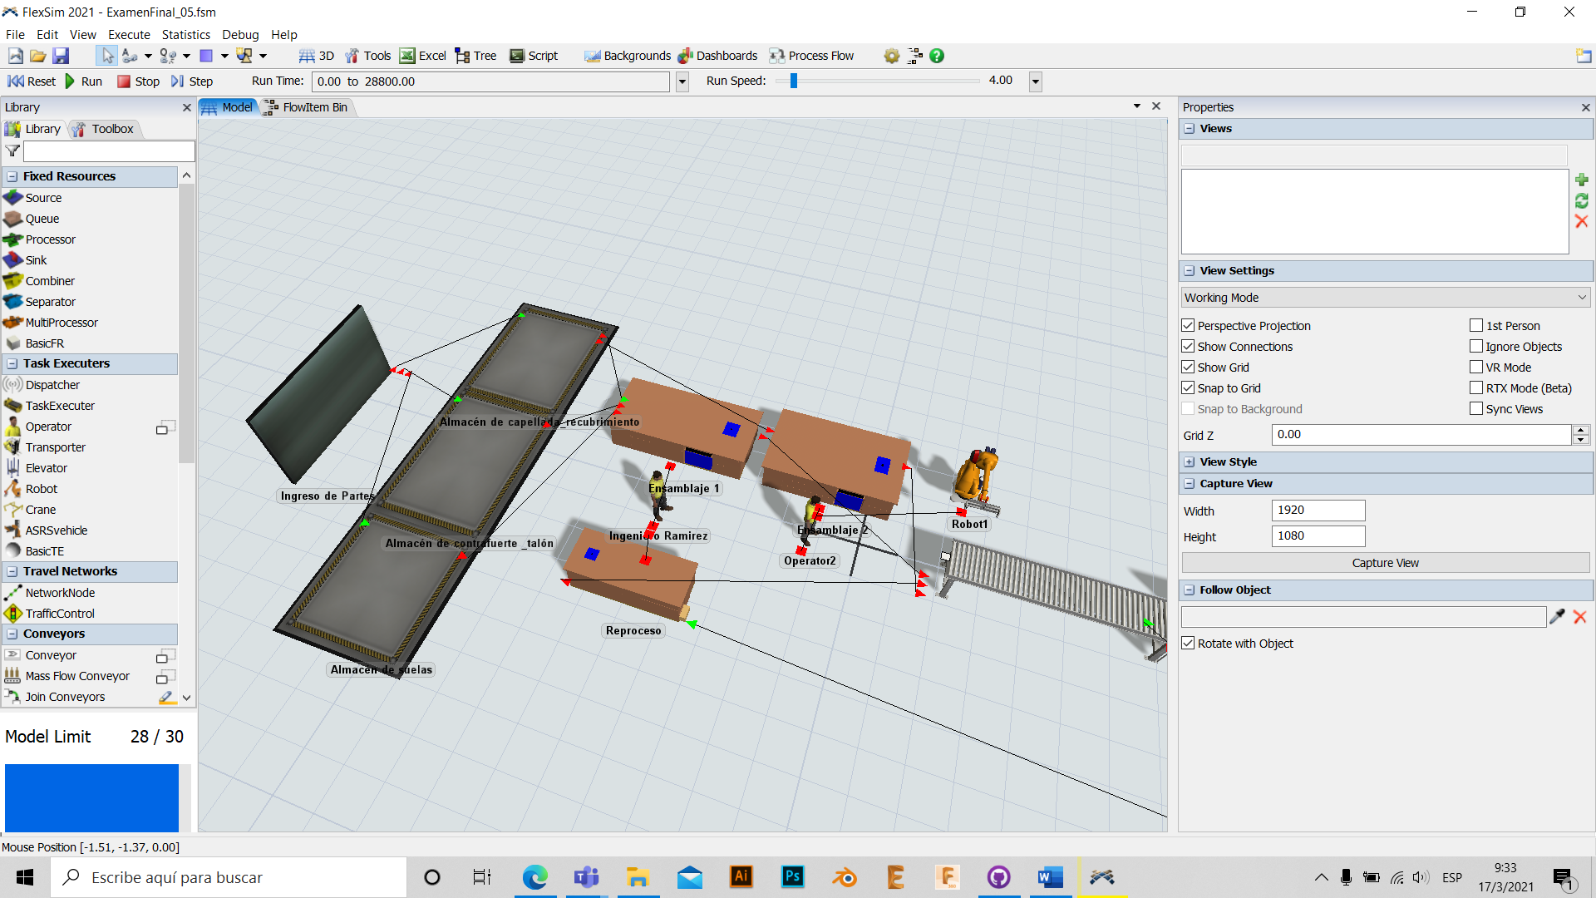

1. **Definición del ejercicio**

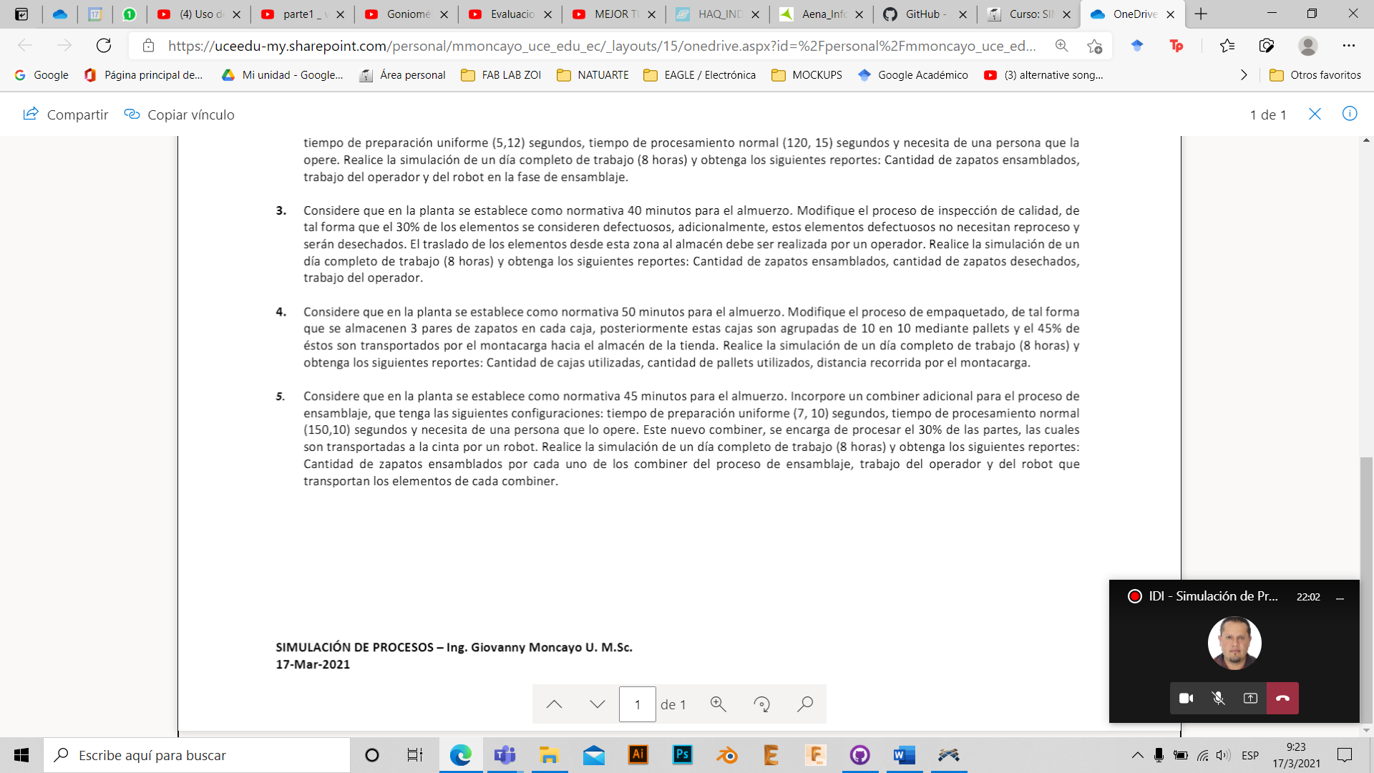

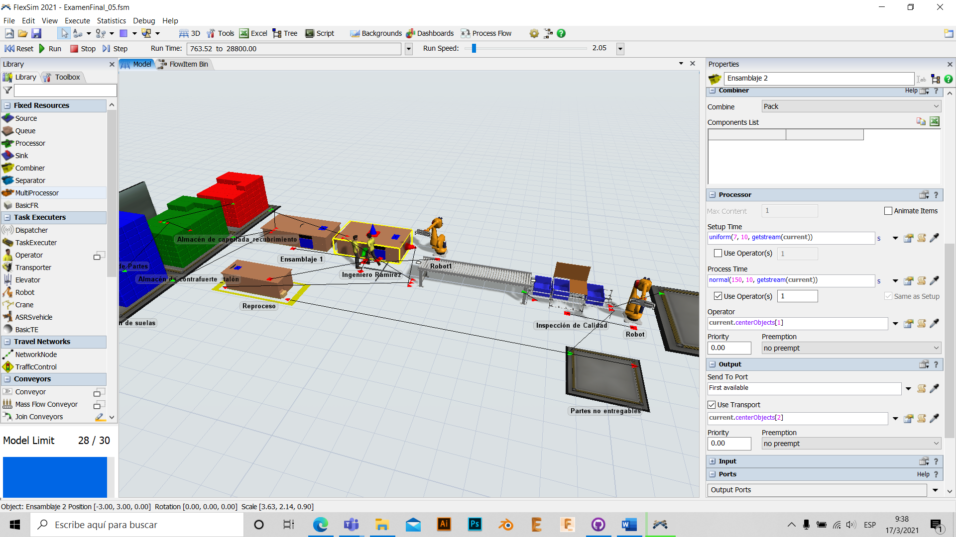

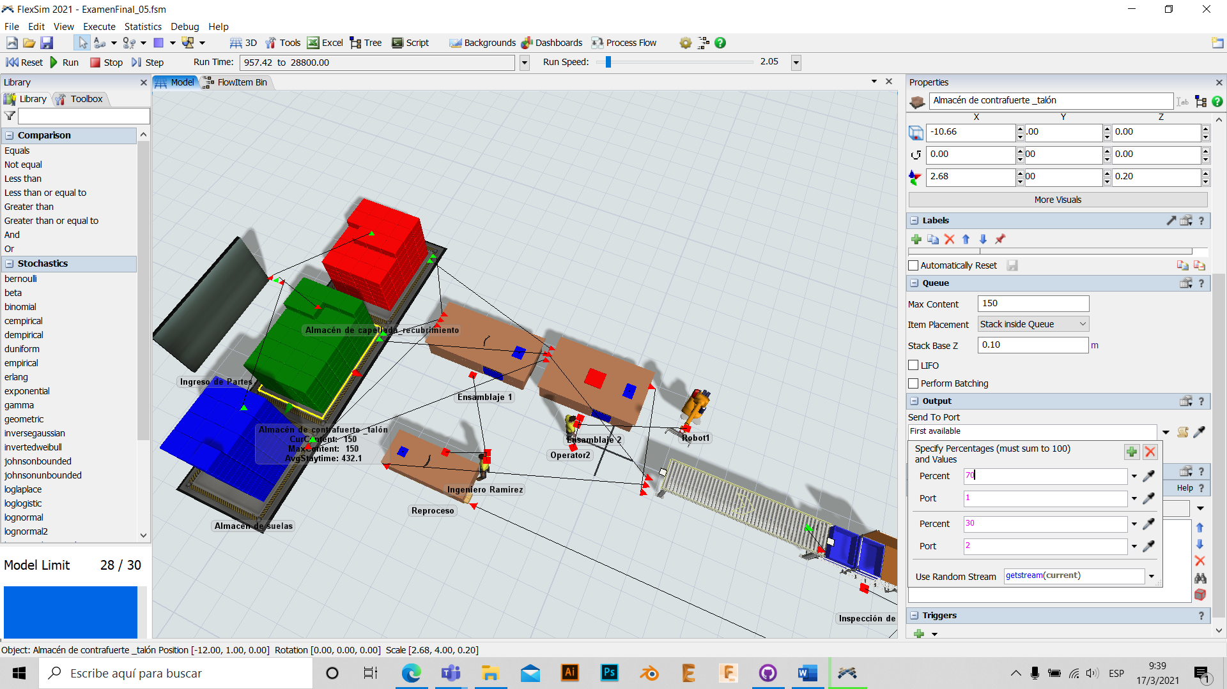

Los almacenes reparten el 70% de las piezas al ensamblaje 1 y el 30% al ensamblaje 2. El operador 2 se encarga de procesar la maquina 2 y el robot las envía al conveyor.

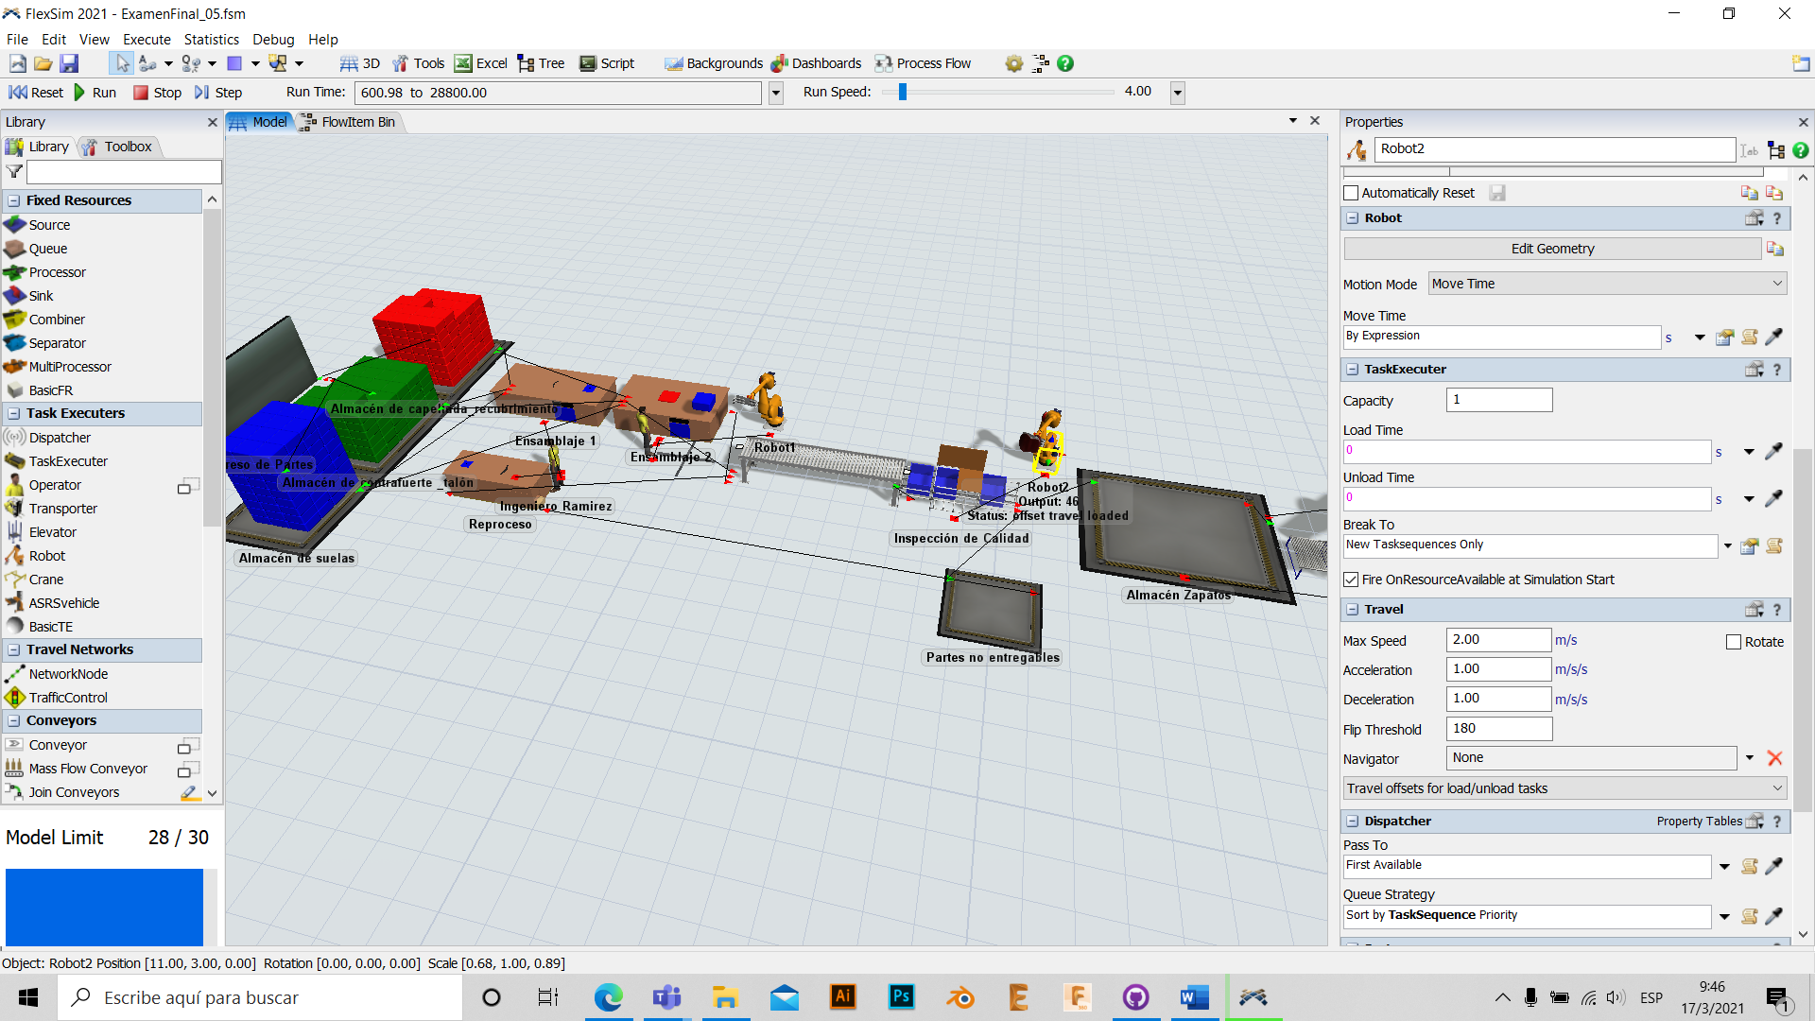

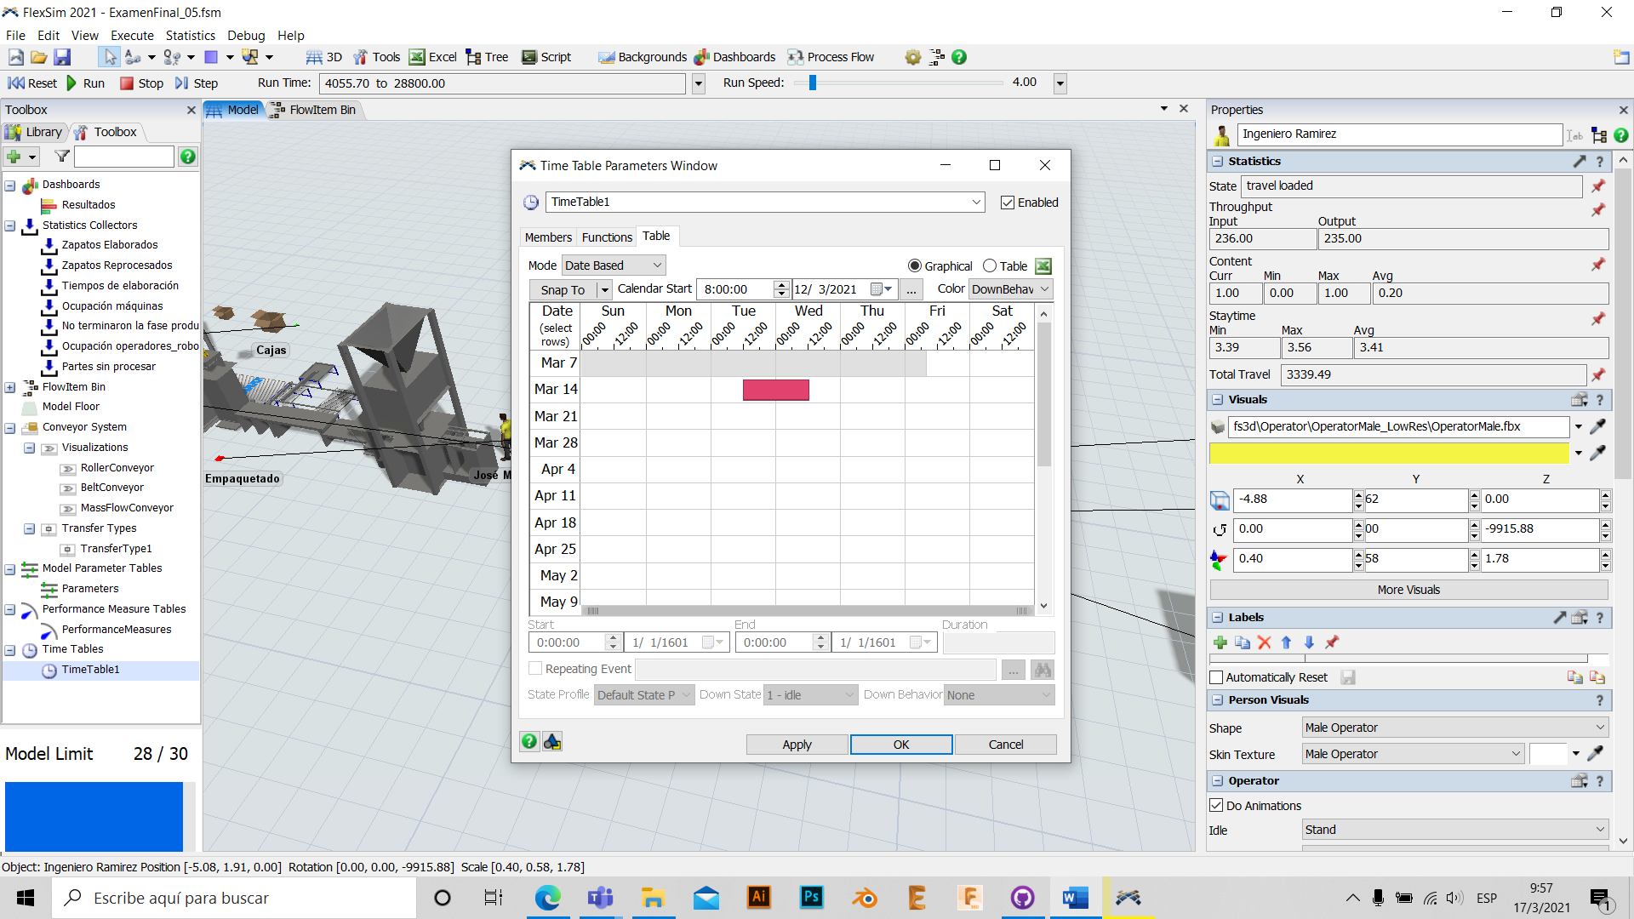

Los operadores se configuran mediante un Time Table para tener un descanso de 45 mins a las 12.00 am

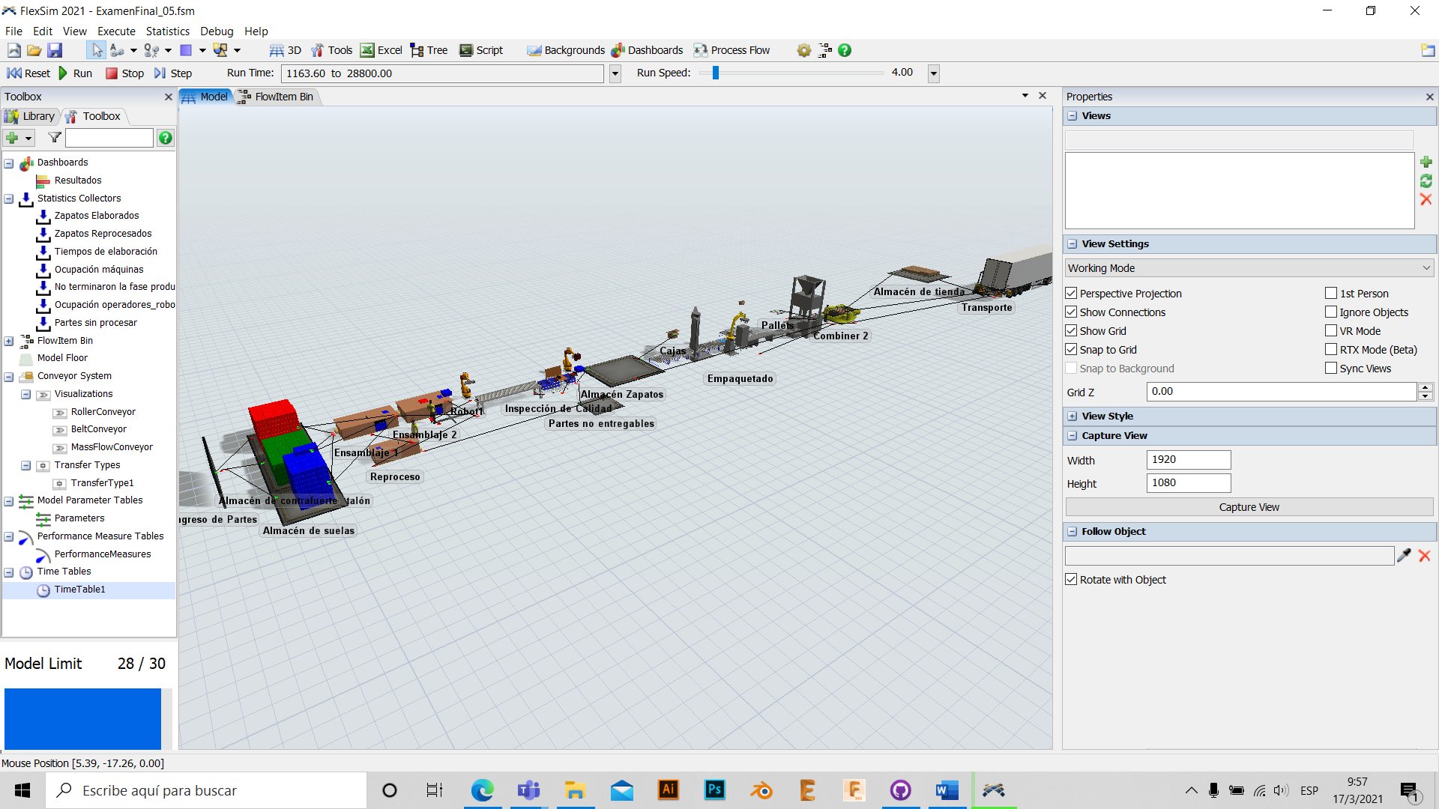

1. **Resultados** 
   1. **Cantidad de zapatos ensamblados por cada combiner**

El ensamblaje 1 envió 553 zapatos ensamblados al conveyor

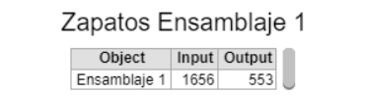

El ensamblaje 2 envió 159 zapatos ensamblados al conveyor

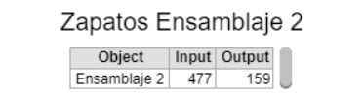

* 1. **Trabajo de operadores de ensamblaje**

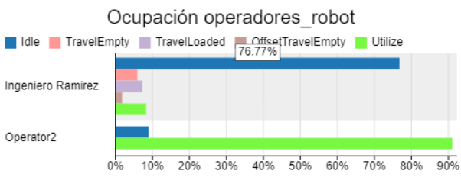

* 1. **Maquinas ensamblaje**

